МКОУ «Новокаякентская СОШ»
с. Новокаякент
Каякентский район Республика Дагестан

Тест на тему: «Водоросли»
(для учащихся 7 классов)

Автор: учитель биологии
МКОУ «Новокаякентская СОШ»
Умалатова Равганият Бийбулатовна

с.Новокаякент
2017 г.

Пояснительная записка
Данный материал тест «Водоросли» рекомендуется при прохождении темы «Водоросли» по учебнику Биология. Многообразие живых организмов в 7 классе. Вопросы составлены по тексту учебника. Материал содержит четыре задания. Задание 1. Вставить в текст пропущенные термины. Задание 2. Тесты - рисунки. Задание 3. Ответить на вопрос. Задание 4. Соотнести водоросли.
Материал можно использовать для подготовки к ОГЭ и ЕГЭ.
Цель: проверить знания учащихся о строении и значении водорослей.

Деятельность учащихся: написание учащимися тестирования.
Деятельность учителя: обеспечение каждого учащегося листом с текстом тестирования. Объяснение хода выполнения работы. Проверка работ. Анализ работ.
Оборудование: раздаточный материал с тестами.
Тест на тему: «Водоросли»
Задание 1. Вставить в текст пропущенные термины.
Вставьте в текст пропущенные термины из предложенного перечня, используя для этого цифровые обозначения. Запишите в текст цифры выбранных ответов, а затем получившуюся последовательность цифр (по тексту) запишите в таблицу.
Водоросли – это(А) … растения. Питаются(Б) … Тело водорослей называют(В) … . Хламидомонада – это (Г) … водоросль. Из красных водорослей получают (Д)…, который используют для (Е)…
Перечень терминов:
1. автотрофно 8. одноклеточная.
2. высшие 9. вода
3. низшие 10. споровые
4. агар - агар 11. гетеротрофно
5. таллом
6. белки
7. йода.
Ответ:
А | Б | В | Г | Д | Е

Задание 2. Тесты - рисунки.
Тест –рисунок № 1. Укажи структуры хламидомонады указанные под цифрами 1-6.
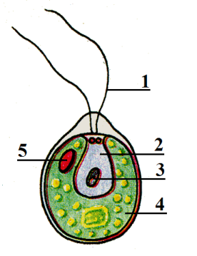
Ответ на тест- рисунок № 1.
1
2
3
4
5

Тест-рисунок № 2. Укажи структуры водоросли, указанные под цифрами 1-3.

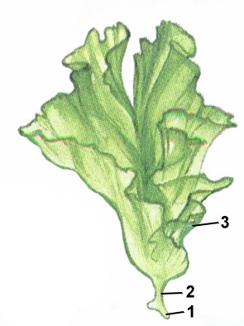
Ответ на тест- рисунок № 2.
1
2
3

Задание 3. Ответить на вопрос.
Какие способы размножения показаны на рисунке под буквами А и Б. Как они происходят?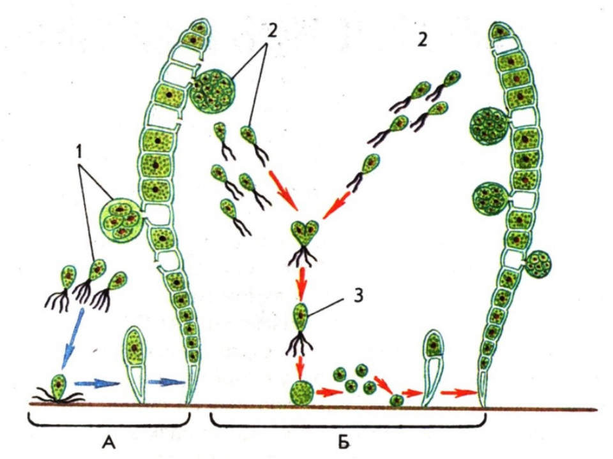
Задание 4. Соотнести водоросли.
Дается перечень водорослей занести в таблицу в соответствующие колонки.
Родимения, ламинария, фукус, калитомнион, немалион, макроцистис,
саргасум, караллина, ирландский мох, эндокладия, гелидиум, цистозейра.

Ответ:
Красные водоросли | Бурые водоросли

Источники информации:
1.Биология. Многообразие живых организмов. В.Б.Захаров, Н.И.Сонин.
- М.: Дрофа,2005
2.Биология ЕГЭ. Раздел «Растения, грибы, лишайники». Теория, тренировочные задания: учебно- методическое пособие/ А.А. Кириленко-
Ростов н/Д: Легион,2015 г.-320 с.
3.Биология: полный справочник для подготовки к ЕГЭ/ Лернер Г.И..- Москва:АСТ: Астрель, 2015 . – 415 с.
4.http://bio-kl.ucoz.ru/hotkartoshka/6klass/vodorosli/1.png строение хламидомонады
5.https://videouroki.net/videouroki/conspekty/bio6/36-razmnozhieniie-sporovykh-rastienii.files/image001.jpg половое размножение улотрикса
6.http://900igr.net/datai/biologija/Otdel-vodorosli/0003-002-Obschaja-kharakteristika-vodoroslej.png строение водоросли

